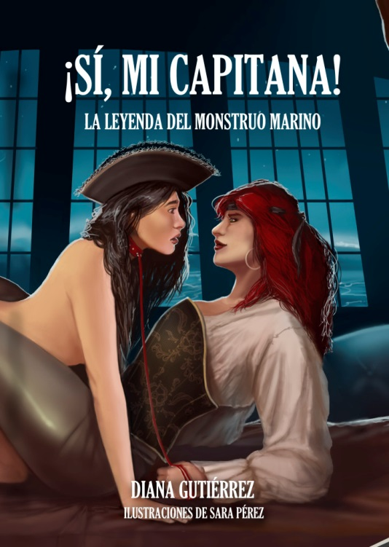 | ¡Sí, mi capitana!: La leyenda del monstruo marino  Diana Gutiérrez  Mientras surca los mares del Caribe acompañando a su padre, la joven Mary Read es capturada por un barco pirata. Su capitana es Anne Bonny, una pelirroja de ojos verdes que vive obsesionada con la idea de encontrar al snark, un monstruo legendario que custodia un tesoro.
¡Sí, mi capitana! La leyenda del monstruo marino es una historia de piratas erótica e ilustrada que se inspira en las mujeres piratas Mary Read y Anne Bonny. Junto a una recua de personajes de lo más pintoresco y disparatado de los siete mares, las piratas se embarcan en mil aventuras trepidantes, divertidas y muy subidas de tono. | Editorial Café con Leche  Colección: Café frappé  Páginas: 227  Precio del libro: 17,90 €  Lanzamiento: 22 de abril de 2016

La historia
¡Sí, mi capitana!: La leyenda del monstruo marino es una novela ilustrada que se inspira en la historia real de las mujeres piratas Anne Bonny y Mary Read, que vivieron en los mares del Caribe en el siglo XVIII. Originalmente escrita para una colección erótica, contiene muchas escenas de alto voltaje entre la curiosa Mary, la aventurera Anne y todo un elenco de piratas, mujeres salvajes, soldados de la Armada y algunas criaturas marinas de lo más estrambótico y divertido.
La autora de la novela, Diana Gutiérrez, despliega su capacidad de mezclar géneros y pasarlos por el tamiz de un erotismo loco e imaginativo que incluye todo y a todos. ¡Sí, mi capitana! es una combinación única de sexo, comedia, acción, guiños frikis y un toque romántico que certifica que el porno no está necesariamente reñido con un buen argumento y unos personajes entrañables.
¡Sí, mi capitana! La leyenda del monstruo marino está disponible en Amazon (https://www.amazon.es/%C2%A1S%C3%AD-capitana-leyenda-monstruo-marino/dp/8494516000), en la tienda de la editorial Café con Leche (http://www.editorialcafeconleche.com/producto/si-mi-capitana-edicion-fisica/) y en librerías asociadas.

Opiniones de ¡Sí, mi capitana!
“¡Chorreante! ¡Absurda! ¡Libidinosa! ¡Sensual!”.
(Comentario en Goodreads, 5/5 estrellas)
“El sexo, el humor y las historias clásicas de piratas jamás se llevaron tan bien”.
(C. L. Dodgson, maestro en todo)
“¡Este libro lo va a leer Rita!”.
(Conferencia Episcopal)
“¿Por qué no se compran un mar y se pierden, ¿eh?”.
(Rita, mascota)
“Nadie te obliga a hacer cosas indecentes, muñeca”.
(Juan Nadie, bucanero)

La autora
Diana Gutiérrez (Madrid, 1982) es guionista, escritora, traductora, editora y experta en no tener ni un minuto libre. Trabajó en varias series de televisión y llevó uno de los primeros blogs en español, estrambotica.com. Es una de las mentes pensantes de la editorial Café con Leche y en 2016 publicó su primera novela, Un pavo rosa, a través de la joven editorial Meracovia.
Para la creación de ¡Sí, mi capitana! La leyenda del monstruo marino, se plantó delante de un ventilador que simulara el viento marino en una calurosa noche de verano, agarró una botella de ron y dejó volar su imaginación más calenturienta. Desde entonces declara que consigue mejores resultados cuando escribe borracha.
Más información: dianagutierrez.net

La ilustradora
Sara Pérez es ilustradora, diseñadora gráfica, programadora y todo lo que caiga en sus manos. Además de hacer ilustraciones pornográficas, es la encargada de cubierta de series como Horizonte Rojo (Café con Leche, 2016).
Más información: prez.artstation.net

La editorial
Café con Leche (http://www.editorialcafeconleche.com/) es una editorial independiente que publica ficción de género fantástico y/o erótico desde perspectivas alternativas o innovadoras. Fundada con entusiasmo en 2014 en Barcelona por Ricardo Cebrián y Diana Gutiérrez, ambos profesionales de la edición y la escritura, combina un profundo cariño por el género con la consciencia de que es necesario dar espacio a voces nuevas para su renovación.
Su colección café frappé, de la que forma parte ¡Sí, mi capitana! La leyenda del monstruo marino, publica textos frescos y contemporáneos que resulten atractivos a los lectores casuales con especial atención a los géneros erótico, fantástico, de acción y de aventuras.
La editorial también cuenta con las colecciones café espresso y bestofthebest.
Café espresso se compone de series de novelas cortas que se publican por entregas en formato digital para después compilarse en volúmenes físicos. A su vez, la colección bestofthebest publica una antología anual sobre un tema que varía cada año.

